Warszawa, 5 sierpnia 2019 r.
Informacja Prasowa

Fundusze europejskie dla firm na projekty badawczo-rozwojowe
Już od 30 sierpnia mikro, małe i średnie przedsiębiorstwa będą mogły składać wnioski o dotacje na projekty badawczo-rozwojowe posiadające certyfikat Seal of Excellence. Pula dostępnych w konkursie środków wynosi ponad 4,2 mln zł z Regionalnego Programu Operacyjnego Województwa Mazowieckiego 2014-2020. Wnioski w konkursie ogłoszonym przez Mazowiecką Jednostkę Wdrażania Programów Unijnych będzie można składać do 29 listopada br.
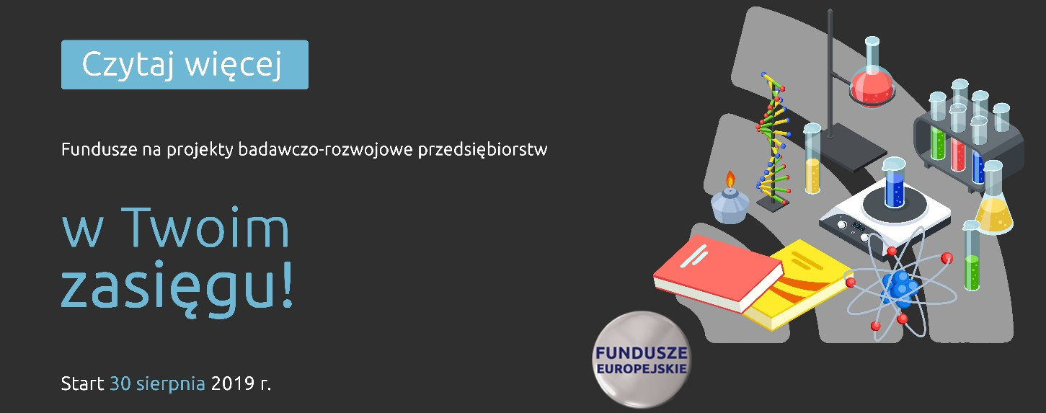

Certyfikat „Seal of Excellence” jest znakiem jakości, który Komisja Europejska przyznaje bardzo wysoko ocenionym projektom badawczo-rozwojowym. Gdyby nie ograniczenia budżetowe, projekty te uzyskałyby dofinansowanie w ramach innych programów. Certyfikat potwierdza wysoką jakość projektu i ułatwia uzyskanie dotacji z innych źródeł.

Na co dofinansowanie?

Dostępne w konkursie fundusze umożliwiają zrealizowanie takich innowacyjnych projektów z certyfikatem Seal of Excellence. Unijne środki pomogą przedsiębiorstwom w realizacji badań przemysłowych i eksperymentalnych prac rozwojowych lub wyłącznie eksperymentalnych prac rozwojowych. Elementem projektu mogą być również prace przedwdrożeniowe, które stanowią nie więcej niż 20% kosztów kwalifikowalnych projektu. W ramach konkursu będzie można uzyskać dotacje na pokrycie kosztów m.in.:

amortyzacji lub odpłatnego korzystania z aparatury naukowo-badawczej czy innych środków trwałych,

wynajmu powierzchni laboratoryjnej,
- niezbędnych do realizacji projektu patentów, licencji, know-how, nieopatentowanej wiedzy technicznej, ekspertyz, analiz i raportów badawczych,
- wynagrodzeń badaczy, techników i innych osób bezpośrednio zaangażowanych w realizację projektu,
- zakupu materiałów takich jak np. surowce, półprodukty, odczynniki czy drobny sprzęt laboratoryjny,
- utrzymania linii technologicznych czy instalacji doświadczalnych.

Ważne informacje
Do udziału w konkursie zaproszone są podmioty, których projekty badawczo-rozwojowe zostały ocenione pozytywnie przez Komisję Europejską w ramach SME Instrument (faza II), posiadają certyfikat Seal of Excellence przyznany po 1 stycznia 2016 r. i nie otrzymały dofinansowania publicznego.
Unijne środki przyznane zostaną na przedsięwzięcia badawczo-rozwojowe, które realizowane będą na terenie województwa mazowieckiego. Preferowane będą projekty firm, które na Mazowszu mają swoją siedzibę lub stałe miejsce wykonywania działalności gospodarczej.
Dofinansowanie obejmie inicjatywy zgodne z kierunkami rozwoju innowacyjności w województwie mazowieckim, czyli realizujące przynajmniej jeden cel badawczy w zakresie inteligentnych specjalizacji Mazowsza: bezpiecznej żywności, wysokiej jakości życia, nowoczesnych usług dla biznesu lub inteligentnych systemów zarządzania. Większą szansę na uzyskanie wsparcia będą miały projekty realizujące więcej niż jeden z tych celów badawczych.
Realizacja projektu nie może się rozpocząć przed dniem złożenia wniosku o dofinansowanie, z wyłączeniem prac przygotowawczych. Dofinansowane przedsięwzięcia będą musiały zakończyć się do 31 października 2022 r.
Zapraszamy do zapoznania się z regulaminem konkursu z 1.2 Działalność badawczo – rozwojowa przedsiębiorstw, Projekty badawczo-rozwojowe (dla projektów posiadających certyfikat Seal of Excellence).

O RPO WM
Mazowsze ma do dyspozycji ponad 8 mld zł z Regionalnego Programu Operacyjnego Województwa Mazowieckiego 2014-2020 skierowane głównie do samorządów, przedsiębiorców, sektora naukowego i pozarządowego. Szczegółowe informacje o możliwościach pozyskania unijnego dofinansowania dostępne są na stronie www.funduszedlamazowsza.eu w zakładce Zobacz ogłoszenia i wyniki naborów wniosków. Za ogłaszanie konkursów odpowiada Mazowiecka Jednostka Wdrażania Programów Unijnych oraz Wojewódzki Urząd Pracy w Warszawie.

Gdzie szukać informacji?
Zapraszamy do kontaktu z ekspertami z Głównego Punktu Informacyjnego Funduszy Europejskich zlokalizowanego
w siedzibie MJWPU w Warszawie lub jednego z Lokalnych Punktów Informacyjnych w Siedlcach, Płocku, Ciechanowie, Radomiu i Ostrołęce.
Zachęcamy do zapisania się do newslettera Regionalnego Programu Operacyjnego Województwa Mazowieckiego 2014-2020 (najważniejsze informacje o konkursach, szkoleniach, spotkaniach informacyjnych, dofinansowanych projektach), a także do systemu powiadomień o aktualnych naborach.

